|  |  |  |
| --- | --- | --- |
| **1ére BAC PRO commerce** | **Etude du résultat d'une entreprise** | **exercice**  **Démarche d'investigation** |
| **vie professionnelle et economique** |

Une entreprise produit des cuves en inox.

**[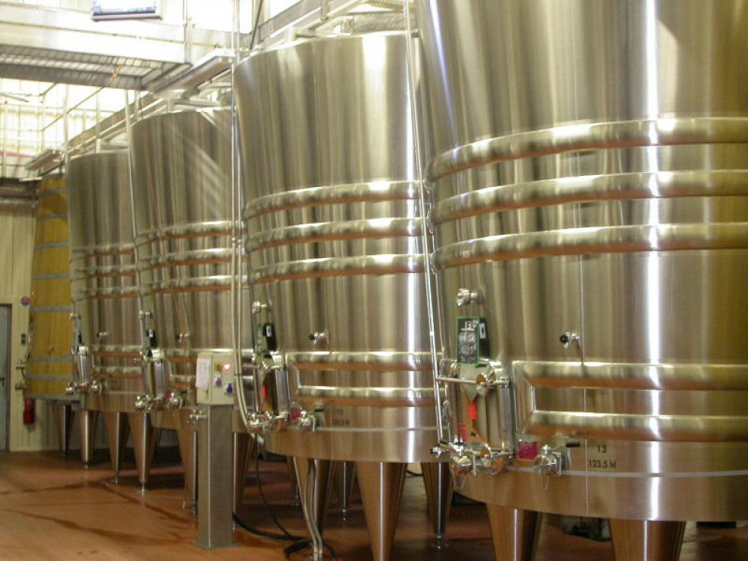](http://www.google.fr/url?sa=i&rct=j&q=&esrc=s&source=images&cd=&cad=rja&uact=8&ved=2ahUKEwiYl8jcnKXaAhWK-qQKHSIyAPUQjRx6BAgAEAU&url=http://www.cuveslejeune.fr/&psig=AOvVaw2JB5ppOyoyxwnrbbFfDcFc&ust=1523089439829848)Le coût de production mensuel** est fonction du nombre de cuves produites.

Un bureau d’étude a établi une formule modélisant ce coût de production :

**C(*x*) = *x*² - 18*x* + 120**

Où :

*x* est le nombre de cuves produites ;

C(*x*) est le coût de production, en milliers d'euros.

Cette formule est valable pour des valeurs de *x* comprises entre 1 et 20.

**Le chiffre d’affaire mensuel** est fonction du nombre de cuves vendues.

Chaque cuve vendue rapporte 6,4 milliers d’euros à l’entreprise.

1. Pour 5 cuves :
2. Calculer le coût de production.
3. Calculer le chiffre d’affaire correspondant ;
4. En déduire le résultat de l’entreprise. Conclure.

**Rappel :** Le résultat d’une entreprise est la différence entre le chiffre d’affaire et le coût de production.

Si le résultat est positif, il s’agit d’un bénéfice.

Si le résultat est négatif, il s’agit d’une perte.

1. Pour 10 cuves :
2. Calculer le coût de production.
3. Calculer le chiffre d’affaire correspondant ;
4. En déduire le résultat de l’entreprise. Conclure.
5. Cas général :
6. Exprimer le chiffre d’affaire Ca(*x*) en fonction de *x*.
7. Le graphique ci-dessous donne la courbe représentative du coût de production.

Tracer sur ce même graphique la courbe représentative du chiffre d’affaire Ca.

*Le tracé des courbes représentatives des deux fonctions pourra également être fait sur la calculatrice.*

|  |  |  |  |  |  |
| --- | --- | --- | --- | --- | --- |
| **C1** | **S’approprier** | Rechercher, extraire et organiser l’information. | **C3** | **Réaliser** | Choisir une méthode de résolution, un protocole expérimental. Exécuter une méthode de résolution, expérimenter, simuler. |
| **C2** | **Analyser/Raisonner** | Émettre une conjecture, une hypothèse. Proposer une méthode de résolution, un protocole expérimental. | **C4** | **Valider** | Contrôler la vraisemblance d’une conjecture, d’une hypothèse. Critiquer un résultat, argumenter. |
| **C5** | **Communiquer** | Rendre compte d’une démarche, d’un résultat, à l’oral ou à l’écrit. |  | | |



**Appeler le professeur pour montrer les résultats obtenus ainsi que le tracé. Le professeur apportera les correctifs nécessaires permettant de traiter la suite du problème.**

1. **Problématique.** A partir des résultats précédemment obtenus, répondre aux questions suivantes :

MCj04344030000[1]

***Combien l’entreprise doit-elle vendre de cuves pour réaliser le bénéfice maximal ?***

***A combien s’élève ce bénéfice ?***

**Proposer une méthode de résolution permettant de répondre à cette question.**

…………………………………………………………………………………………………….

…………………………………………………………………………………………………….

…………………………………………………………………………………………………….

…………………………………………………………………………………………………….

…………………………………………………………………………………………………….

**Appel : Présenter oralement la méthode choisie au professeur.**

|  |  |
| --- | --- |
| Niveau d’autonomie | Observations : |

***Appliquer la méthode négociée avec le professeur.***

*L’autonomie de traitement de cette partie tiendra une partie importante de la notation.*

✂

|  |  |
| --- | --- |
| Niveau d’autonomie | Observations : |

1. Pour quelles valeurs de *x* la fonction Ca est-elle supérieure à la fonction C.
2. En déduire le nombre de cuves qui permet à l’entreprise de réaliser un bénéfice.
3. ***Combien l’entreprise doit-elle vendre de cuves pour réaliser le bénéfice maximal ?***

***A combien s’élève ce bénéfice ?***

✂

|  |  |
| --- | --- |
| Niveau d’autonomie | Observations : |

L’entreprise réalise un bénéfice pour un nombre de cuves compris entre 7 et 17.

1. Compléter le tableau suivant où R(x) représente le résultat de l’entreprise.

|  |  |  |  |  |  |  |  |  |  |  |  |
| --- | --- | --- | --- | --- | --- | --- | --- | --- | --- | --- | --- |
| *x* | 7 | 8 | 9 | 10 | 11 | 12 | 13 | 14 | 15 | 16 | 17 |
| C(*x*) = x²-18x+120 |  |  |  |  |  |  |  |  |  |  |  |
| Ca(*x*) = 6,4x |  |  |  |  |  |  |  |  |  |  |  |
| R(*x*) = Ca(*x*) - C(*x*) |  |  |  |  |  |  |  |  |  |  |  |

1. ***Combien l’entreprise doit-elle vendre de cuves pour réaliser le bénéfice maximal ?***

***A combien s’élève ce bénéfice ?***

**Grille chronologique d’évaluation formative pendant l’exercice**

|  |  |  |  |  |  |
| --- | --- | --- | --- | --- | --- |
| **Compétences** | **Attendus** | **– –** | **–** | **+** | **+ +** |
| **S’approprier** | * Utiliser la formule du coût de production C(x), utiliser 6,4 pour le chiffre d’affaire |  |  |  |  |
| **Réaliser** | * C(5) = 55 ; Ca(5) = 32 ; R(5) = -23 |  |  |  |  |
| * C(10) = 40 ; Ca(10) = 64 ; R(10) = +24 |  |  |  |  |
| **Valider** | * Cas 1 : perte ; cas 2 : bénéfice |  |  |  |  |
| **Communiquer** | * Réponse formulée + unités |  |  |  |  |
| **Réaliser** | * Ca(x) = 6,4x * Points bien placés, tracé correct |  |  |  |  |
| **APPEL 1 : Communiquer** | **Oral** – la communication, les explications et justifications confirment ou explicitent les traces écrites |  |  |  |  |
| **APPEL 2 : Analyser/Raisonner** | * Résoudre l’inéquation du second degré Ca(x) > C(x) par la méthode de son choix. * Trouver la valeur entière de x qui permet d’obtenir le bénéfice maximal. Calculer ce bénéfice. |  |  |  |  |
| **S’approprier** | * D’après le graphique, l’entreprise réalise un bénéfice pour un nombre de cuve compris entre 7 et 17. |  |  |  |  |
| **Réaliser** | * Entre 7 et 17, le bénéfice est maximum pour x = 12. R(12) = 28,8 |  |  |  |  |
| **Valider** | Le bénéfice maximum est obtenu pour 12 cuvess. Il s’élève à 28 800 €. |  |  |  |  |
| **Communiquer** | **Oral** – la communication, les explications et justifications confirment ou explicitent les traces écrites |  |  |  |  |